Примерные оценочные материалы, применяемые при проведении
текущего контроля по дисциплине (модулю)
«HR-аналитика»
Примерный перечень тестовых заданий
При проведении текущего контроля обучающемуся предлагается пройти тест, сформированный из тестовых заданий предложенного списка. Формируется набор из 20 заданий из разных тем. Формат тестирования бумажный или электронный. Рекомендуемые показатели для выставления баллов за текущий контроль:
- более 85% успешно выполненных заданий – оценка 5;
- от 70% до 85% успешно выполненных заданий – оценка 4;
- от 50% до 70% успешно выполненных заданий – оценка 3;
- менее 50% успешно выполненных заданий – оценка 2;
- студент не участвовал в тестировании – оценка 0.

Задание 1.
В эконометрической модели уравнения регрессии величина отклонения фактического значения зависимой переменной от ее расчетного значения характеризует ...
величину коэффициента регрессии
значение свободного члена уравнения
нулевое значение независимой переменной
ошибку модели
Задание 2

значением параметра
оценкой параметра
переменной
случайной составляющей
Задание 3
Если параметр эконометрической модели является статистически незначимым, то верна статистическая гипотеза о том, что его значение...
отлично от 0
равно 0
равно 1
равно коэффициенту парной корреляции
Задание 4
Задана некоторая выборка: 1,2,2,4,7,8,9,10,10,10,14.
Тогда выборочное среднее равно ________

Задание 5
Задана некоторая выборка: 1,2,2,4,7,8,9,10,10,10,14.
Тогда медиана выборки равна___________

Задание 6
Задана некоторая выборка: 1,2,2,4,7,8,9,10,10,10,14.
Тогда мода выборки равна ___________

Задание 7
Кривая нормального распределения изображена на рисунке

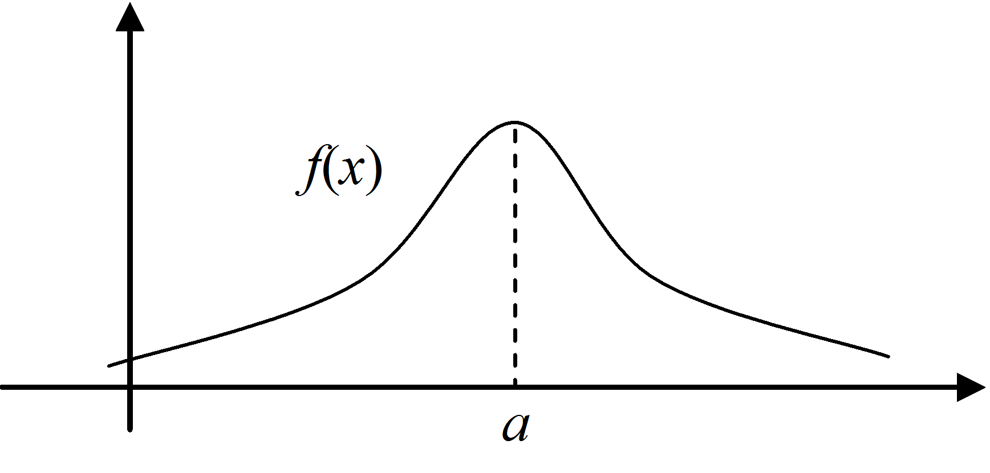

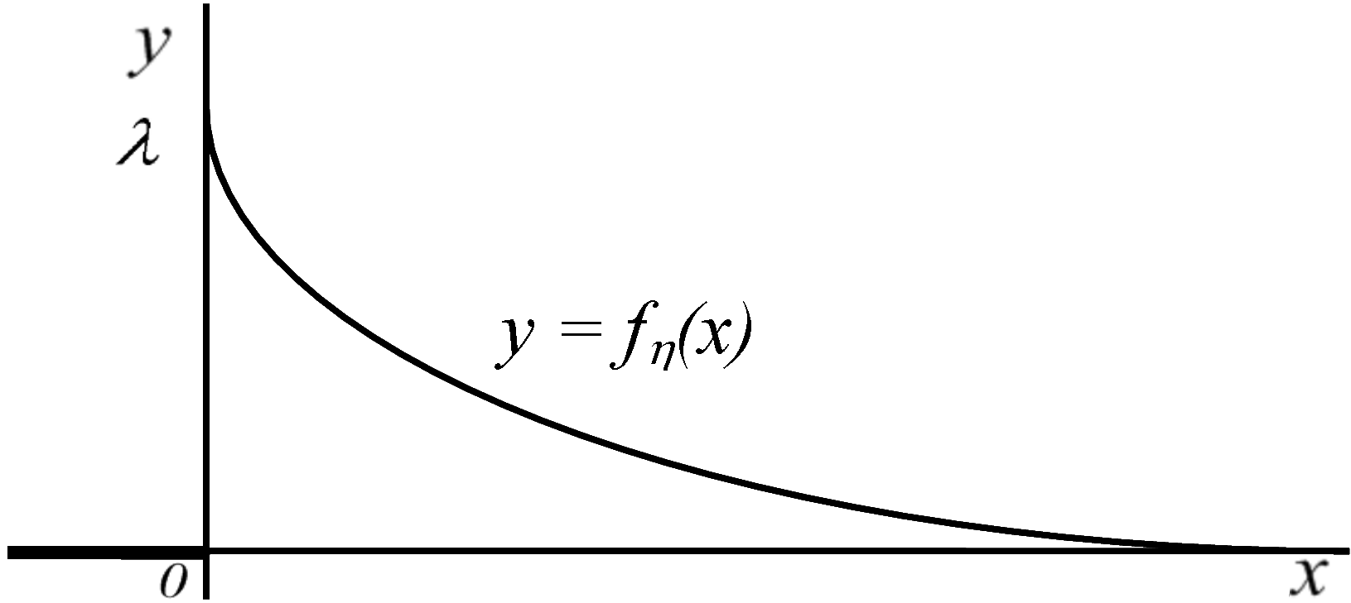

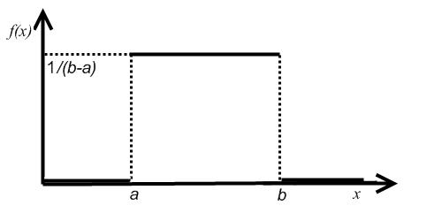
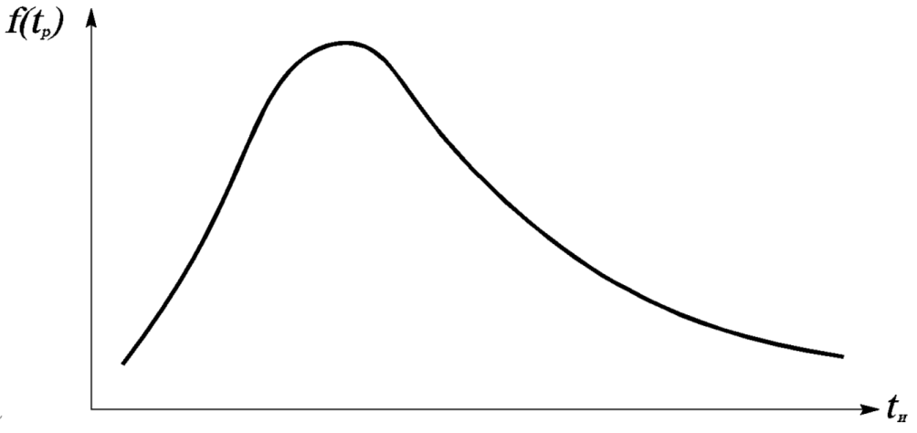
Задание 8
Процентиль $P_{k}$, указывает на:
точку, выше которой находится k% значений выборки
точку, ниже которой находится k% значений выборки
точку, значение которой на k% выше среднего
точку, значение которой на k% ниже среднего

Задание 9
Гипотезой, альтернативной к гипотезе $H_{0}:a=a_{0}$, НЕ может являться гипотеза:
$H_{1}:a>a_{0}$
$H_{1}:a≥a_{0}$
$H_{1}:a≠a_{0}$
Задание 10
В гистограмме распределения (инструмент «Гистограмма» в MS Excel) высота столбца определяется:
суммой значений, попавших в соответствующий интервал
количеством наблюдений, попавших в соответствующий интервал
долей наблюдений, попавших в соответствующий интервал
величиной отклонения от выборочного среднего

Задание 11
Если параметр эконометрической модели не является статистически значимым, то соответствующая независимая переменная...
не оказывает влияния на моделируемый показатель (зависимую переменную)
оказывает основное (доминирующее) влияние на зависимую переменную
оказывает статистически значимое влияние на моделируемый показатель (зависимую переменную)
тесно связан с зависимой переменной
Задание 12

a

b_{j}

x_{j}

y

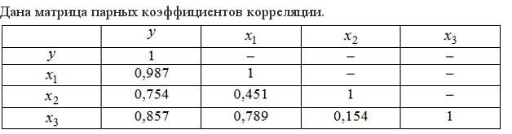
Задание 13

Явление интеркорреляции обнаруживается в следующей паре факторных переменных
и

и y

и 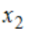

и
Задание 14

a и {b₁; b₂}

b₁ и b₂

x₁ и x₂

y и {x₁; x₂}
Задание 15

0,169%
0,831%
16,9%
83,1%
Задание 16

(1+R²)

(1-R²)

R²x100%

R²
Задание 17

a

b

x

ε
Задание 18

(1-0,065)%

0,065%

6,5

65%
Задание 19

(1);47,7%
(1);52,3%
(2);26,6%
(2);73,4%
Задание 20

[0; 1]

[0; ]

[–1; 0]

[–1; 1]
Задание 21
Установите соответствие между значением коэффициента линейной
корреляции и характеристикой его значения:
-0,4 | обратная связь между признаками
0,8 | связь между признаками тесная
0,001 | на зависимый признак не влияют включенные в уравнение факторы
 | на зависимый признак влияют включенные в уравнение факторы
Задание 22
Установите соответствие между значением коэффициента линейной
корреляции и характеристикой его значения:
-1 | на зависимый признак влияют только включенные в уравнение факторы
-0,3 | связь между признаками обратная
0,9 | связь между признаками близка к функциональной
 | на зависимый признак не влияют включенные в уравнение факторы

Задание 23
На выражение изучаемой зависимости в виде аналитической формулы с предварительным выделением зависимых и объясняющих переменных направлен
регрессионный анализ

математический анализ

корреляционный анализ

дисперсионный анализ
Задание 24
Тесноту связи между двумя показателями характеризует
коэффициент корреляции

коэффициент детерминации

коэффициент вариации

коэффициент регрессии
коэффициент эластичности
Задание 25
Возможное количество решений задачи линейного программирования
ровно 1
бесконечно много
нет решений
ровно 2
ровно 3

Задание 26
Решение задачи линейного программирования можно осуществить с помощью надстройки:
Поиск решения
Пакет анализа
Пакет анализа – VBA
Инструменты для евро
Задание 27
В таблице представлены результаты применения инструмента «Анализ данных/регрессия» MS Excel.
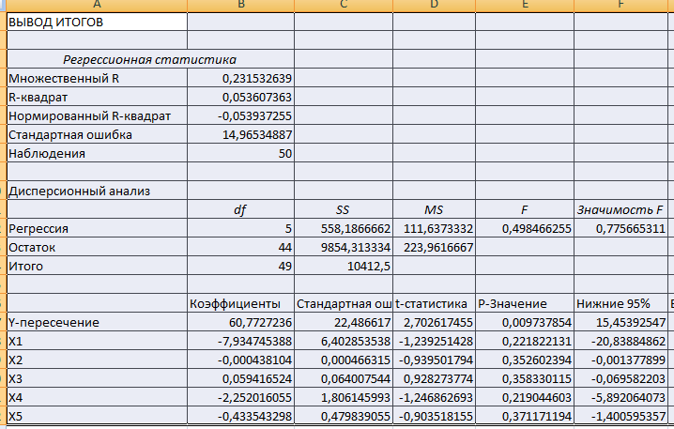
Выберите верные утверждения:
число факторов в уравнении равно 5

уравнение статистически значимо на уровне 5%

коэффициент детерминации приближенно равен 0,05

число наблюдений в выборке равно 50
средний коэффициент эластичности по переменной Х1 равен (-7,9)

Задание 28
В таблице представлены результаты применения инструмента «Анализ данных/регрессия» MS Excel.
Согласно методу исключения первой нужно удалить из регрессионной модели переменную:
х5
х4
х3
х2
х1

Задание 29
В таблице представлены результаты применения инструмента «Анализ данных/регрессия» MS Excel.
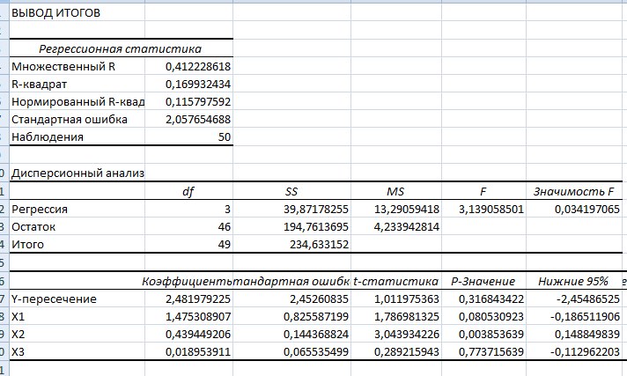
Выберите верные утверждения
уравнение статистически значимо на уровне 5%

уравнение статистически значимо на уровне 1%

коэффициент при Х2 статистически значим на уровне 5%

коэффициент при Х2 статистически значим на уровне 1%
коэффициент при Х1 статистически значим на уровне 5%
коэффициент при Х3 статистически значим на уровне 5%

Задание 30
В таблице представлены результаты применения инструмента «Анализ данных/регрессия» MS Excel.
Тогда коэффициент детерминации равен (ответ округлите до сотых)_____
Ответ: 0,17 (или 0.17)

Задание 31
Установите правильную последовательность работы HR-аналитика над некоторой аналитической задачей
- Формулировка цели, гипотезы исследования, выделение метрик исследования
- Сбор и первичная обработка информации
- Статистический анализ обработанных данных (в т.ч. построение экономико-математических моделей)
- Тестирование построенных моделей, анализ их качества
- Интерпретация полученных результатов, разработка предложений для HR, составление отчетов для принятия решений

Задание 32
Построено уравнение у=2+ 0,3х зависимости между выручкой (млрд. руб.) и среднесписочной численностью персонала (тыс. чел.) предприятия. Выберите верное утверждение:
при росте численности персонала на 1 тыс. чел. выручка вырастет на 0,3 млрд. руб.

при росте численности персонала на 1% выручка вырастет на 0,3%

при росте выручки будет расти и численность персонала

при снижении численности персонала на 1 тыс. чел. вырастет производительность труда на 0,3 млрд. руб.

Задание 34
Построено уравнение у=2+ 0,3х зависимости между выручкой (млрд. руб.) и среднесписочной численностью персонала (тыс. чел.) предприятия. Тогда коэффициент эластичности в точке х=1 равен
0,3

2

0,13

2,3
0,6

Задание 35
Показатели, измеряемые шкалой отношений:
возраст
среднемесячная заработная плата
пол
семейное положение
размер одежды
размер одежды
Задание 36
Шкала, не связанная с понятием «величина» и используемая только для качественной классификации с целью отличить один объект от другого, называется:
шкала отношений
шкала наименований (номинальная)
порядковая шкала
интервальная шкала

Примерный перечень теоретических вопросов
При проведении текущего контроля обучающемуся предлагается ответить на 2 вопроса, определяемых преподавателем, из представленного перечня.
- Что такое метрика в анализе данных?
- Какие примеры метрик в управлении персоналом Вы можете привести? Можно ли их классифицировать?
- В чем суть управления персоналом на основе анализа данных?
- Какие конкретные практические задачи анализа данных связаны с управлением персоналом?
- Каковы этапы в решении задачи анализа данных вы можете выделить?
- Какие виды измерительных шкал Вы знаете?
- Чем номинальная шкала отличается от порядковой шкалы? Приведите примеры в сфере управления персоналом
- Что общего и чем различаются интервальная шкала и шкала отношений? Приведите примеры в сфере управления персоналом
- Чем отличается выборка от генеральной совокупности? Приведите примеры выборки и генеральной совокупности в сфере управления персоналом
- Какие точечные оценки параметров одномерной выборки можно рассчитывать для целей повышения эффективности принятия решений в управлении персоналом?
- Выборочное среднее, мода и медиана. Как рассчитываются, что показывают? Приведите примеры в сфере управления персоналом.
- Зачем используют в анализе дисперсию и среднее квадратическое отклонение?
- На что указывает персентиль? Приведите примеры в сфере управления персоналом.
- Что характеризуют с помощью асимметрии и эксцесса?
- Инструменты для визуального анализа. Диаграммы, графики, гистограмма. Приведите примеры в сфере управления персоналом
- Как выглядит модель парной линейной регрессии. Что значит фраза «»Оценка параметров»?
- Какие инструменты MS Excel можно использовать для построения уравнения линейной регрессии?
- Как использовать gretl для построения уравнения парной регрессии?
- Как построить уравнение нелинейной регрессий в MS Exсel?
- Проверка качества уравнения парной линейной регрессии в MS Excel.
- Каковы критерии качества уравнения парной линейной регрессии?
- Уравнение множественной линейной регрессии и его применение для анализа данных в управлении персоналом.
- Что изучают и чем различаются корреляционный и регрессионный анализ.
- Как осуществить отбор факторов в уравнение множественной регрессии?
- Что такое ложная корреляция и как ее исключить при построении моделей в управлении персоналом?
- Как проверить качество уравнения множественной линейной регрессии?
- Использование MS Excel и gretl для построения уравнения множественной регрессии.
- Как сделать прогноз значения определенного показателя по уравнению регрессии. Приведите примеры в сфере управления персоналом.
- Как использовать коэффициенты эластичности для оценки силы влияния отдельных факторов на результирующий показатель. Приведите примеры в сфере управления персоналом.
- Чем различаются аддитивная и мультипликативная модель временного ряда?
- Применение временных рядов для прогнозирования в управлении персоналом. Проблема прогнозирования.
- Как смоделировать тенденцию временного ряда?
- Как проверить наличие тенденции и сезонной компоненты во временном ряде?
- Как смоделировать временной ряд, имеющий сезонную компоненту?
- Как смоделировать временной ряд без сезонной компоненты?
- Ключевые задачи HR-аналитики
- Назовите ключевые признаки больших даннных
- В чем отличия методов big data и классического статистического анализа данных?
- Модели и методы анализа, прогнозирования и планирования производительности труда
- Теоретико-методологические основы моделирования производительности труда работников
- Анализ факторов и резервов роста выработки работников
- Анализ результатов обучения и их взаимосвязи с эффективностью труда работников
- Методы прогнозирования эффективности труда работников
- Методы моделирования заработной платы работников в транспортной компании
- Основные модели распределения заработной платы и их характеристика
- Методы прогнозирования распределения работников по уровню оплаты труда в транспортной компании.
- Методы моделирования численности работников компании

При проведении промежуточной аттестации обучающемуся предлагается дать ответы на 2 вопроса и решить 1 задачу из нижеприведенных перечней.

Примерный перечень вопросов

- Что такое HR-аналитика? Преимущества HR-аналитики
- Проблемы внедрения HR-аналитики
- Основные практические задачи, решаемые HR-аналитикой
- Основные этапы HR-анализа
- Что такое метрика в HR-аналитике? Какие классы метрик Вы можете выделить? Приведите примеры метрик.
- Факторы и результирующие показатели, проблема отбора показателей и сбора данных.
- Основные источники данных в управлении трудовыми ресурсами
- Виды измерительных шкал в Hr-аналитике. Возможности и ограничения.
- Точечные оценки параметров одномерной выборки. Их использование для анализа данных в управлении персоналом.
- Выборочное среднее, мода и медиана. Как рассчитываются, что показывают?
- Персентиль как характеристика распределения значений показателей. Практические примеры.
- Основные платформы для анализа данных. Ограничения и возможности
- Инструменты для визуального анализа. Диаграммы, графики, гистограммы в HR-анализе (с примерами). Построение в MS Excel и gretl
- Модель парной линейной регрессии как простейший инструмент выявления взаимосвязей между показателями. Примеры в управлении применения в управлении персоналом.
- Инструменты MS Excel и gretl, используемые для построения уравнения парной линейной регрессии.
- В каких случаях применяется нелинейная регрессия? Как построить уравнение нелинейной регрессий в MS Exсel?
- Проверка качества уравнения парной линейной регрессии в MS Excel и gretl.
- Интерпретация коэффициентов парной регрессии как основа для количественной оценки принимаемых решений в управлении персоналом
- Приложения парной регрессии к HR-анализу: прогнозирование и эластичность
- Ключевые зависимости в HR-аналитике. Примеры использования парной регрессии.
- Уравнение множественной линейной регрессии и его применение для обоснования решений в управлении персоналом.
- Отбор факторов в уравнение множественной регрессии
- Инструменты MS Excel и gretl, используемые для построения уравнения множественной линейной регрессии.
- Интерпретация коэффициентов множественной линейной регрессии как основа для количественной оценки принимаемых решений в управлении персоналом
- Приложения множественной регрессии к анализу трудовых показателей: прогнозирование и эластичность
- Ключевые зависимости в HR-аналитике. Примеры использования множественной регрессии.
- Использование фиктивных переменных в моделировании регрессий для учета влияния качественных факторов
- Применение временных рядов для HR-аналитики.
- Проверка наличия тенденции и сезонной компоненты во временном ряде. Моделирование тенденции временного ряда.
- Моделирование временного ряда, имеющего сезонную компоненту.
- Различные способы прогнозирования временного ряда. Проблема точности прогноза.
- Что такое big data, ключевые признаки, отличия от классического анализа данных.
- Инструменты big data. Использование классических инструментов статистического анализа.
- Применение больших данных в HR-аналитике. Основные задачи.
- Модели и методы анализа, прогнозирования и планирования производительности труда.
- Методы анализа данных для моделирования заработной платы и фонда оплаты труда
- Методы анализа данных для планирования численности персонала.
- Методы анализа данных для оценки эффективности результатов обучения.
- Задача определения конкурентноспособного соотношения заработных плат в транспортной компании и экономике РФ.
- Принципы формирования опросных листов. Можно ли учитывать результаты социологических опросов в HR-аналитике?
- Принципы наглядного представления результатов социологических опросов. Визуализация.
- Принципы анализа результатов социологических опросов. Эконометрическое моделирование.
- Как использовать результаты социологических опросов?

Примерный перечень задач

№ 1
На одном из предприятий в году t средняя заработная плата составляла 17500 рублей. В следующем году она составила уже 19100, увеличившись более, чем на 9%, при годовом уровне инфляции составившем менее 5%. Тем не менее большинство работников остались недовольны произошедшими изменениями, увеличилась текучесть, снизилась производительность и т.д. Попытавшись разобраться в ситуации, обнаружили следующее (см. таблицу ниже).
Какие статистические показатели могли бы повысить адекватность представлений о произошедших изменениях? Рассчитайте его значение. Сделайте выводы.
 | ЗП_{t} | ЗП_{(t+1)}
Работник 1 | 10000 | 9000
Работник 2 | 10000 | 9000
Работник 3 | 10000 | 9500
Работник 4 | 10000 | 9500
Работник 5 | 10000 | 9500
Работник 6 | 10000 | 9500
Работник 7 | 15000 | 17000
Работник 8 | 20000 | 23000
Работник 9 | 30000 | 35000
Работник 10 | 50000 | 60000
Средняя | 17500 | 19100

№2.
Имеются выборочные данные (см. табл.) о стаже 24-х работников одного транспортного предприятия, уволившихся в 2021 году.
№ п/п | Стаж, мес. | № п/п | Стаж, мес.
1 | 4 | 13 | 32
2 | 5 | 14 | 11
3 | 6 | 15 | 16
4 | 1 | 16 | 27
5 | 4 | 17 | 46
6 | 1 | 18 | 62
7 | 2 | 19 | 21
8 | 3 | 20 | 34
9 | 4 | 21 | 1
10 | 42 | 22 | 8
11 | 18 | 23 | 5
12 | 10 | 24 | 20

Рассчитайте медиану и среднее значение стажа. Сделайте выводы. Найдите
квартили Q25, Q75. Какой процент работников имеют стаж меньший, чем работник с номером 10?

№3
Транспортная компания имеет 15 филиалов. По представленному на рисунке результату построения уравнения зависимости уровня текучести персонала от средней заработной платы в филиале оцените качество построенного уравнения и интерпретируйте его параметры. Компания планирует открыть 16-й филиал со средней заработной платой на уровне 40 тыс. руб. Спрогнозируйте уровень текучести персонала в новом филиале.

№4
Представлена матрица парных корреляций для исследования уровня удовлетворенности работников компанией в целом. Проанализируйте межфакторные корреляции и влияние факторов на результирующий показатель. Все ли связи логичны, может быть есть ложные корреляции? Какие факторы влияют наиболее сильно на результирующий показатель? Имеются ли факторы дублеры в представленной матрице? Какие факторы следует исключить из рассмотрения?
 | Удовлетворенность работой в компании в целом, У | Удовлетворенность режимом и условиями труда, графиком работы, X1 | Удовлетворенность содержанием труда, X2 | Удовлетворенность зависимостью оплаты труда от результатов работы, X3 | Удовлетворенность возможностями карьерного роста, приобретения нового знания и опыта, X4 | Удовлетворенность атмосферой в коллективе, X5 | Удовлетворенность уровнем заработной платы, X6 | Удовлетворенность социальным пакетом, X7
Удовлетворенность работой в компании в целом, У | 1
Удовлетворенность режимом и условиями труда, графиком работы, X1 | 0,635 | 1,000
Удовлетворенность содержанием труда, X2 | 0,645 | 0,797 | 1,000
Удовлетворенность зависимостью оплаты труда от результатов работы, X3 | 0,528 | 0,754 | 0,682 | 1,000
Удовлетворенность возможностями карьерного роста, приобретения нового знания и опыта, X4 | 0,622 | 0,741 | 0,697 | 0,709 | 1,000
Удовлетворенность атмосферой в коллективе, X5 | 0,499 | 0,726 | 0,699 | 0,624 | 0,625 | 1,000
Удовлетворенность уровнем заработной платы, X6 | 0,454 | 0,541 | 0,655 | 0,693 | 0,638 | 0,668 | 1,000
Удовлетворенность социальным пакетом, X7 | 0,298 | 0,420 | 0,382 | 0,487 | 0,562 | 0,460 | 0,604 | 1,000

№5
При анализе опроса на предмет удовлетворенности работой в компании от различных факторов при помощи уравнения множественной линейной регрессии с помощью MS Excel были получены следующие результаты, представленные в таблице ниже. Оцените качество модели в целом, а также значимость каждого из фактора. Целесообразно ли улучшение модели? Как его можно осуществить?

№6
Построено уравнение у=20+3х зависимости выручки (млрд. у.е.) от среднесписочной численности персонала (тыс. чел.) предприятия. Тогда при численности персонала в 20 тыс. чел объем выручки составит _____у.е? Как изменится выручка, если численность вырастет на 1%?

№7
С использованием MS Excel смоделируйте аддитивную модель временного ряда для производительности труда некоторой транспортной компании, выделив трендовую и сезонную компоненту (при их наличии). Кратко опишите ее свойства Оцените качество подгонки. Спрогнозируйте значение производительности труда в следующем квартале.
t, кварталы | Производительность труда, у.е./чел.
1 | 6
2 | 4,4
3 | 5
4 | 9
5 | 7,2
6 | 4,8
7 | 6
8 | 10
9 | 8
10 | 5,6
11 | 6,4
12 | 11
13 | 9
14 | 6,6
15 | 7
16 | 10,8

№9
На крупном промышленном предприятии проводятся курсы технической подготовки, предназначенные для всех принятых работников рабочих специальностей. В таблице приведен возраст 11 работников, выбранных произвольно, а также время, необходимое для выработки у них навыков в определенной области.
Номер  работника | Возраст  (лет) | Время подготовки (часов)
1 | 18 | 4
2 | 19 | 3
3 | 20 | 4
4 | 21 | 6
5 | 22 | 5
6 | 23 | 6
7 | 27 | 6
8 | 29 | 7
9 | 32 | 7
10 | 35 | 8
11 | 38 | 7
Определите тесноту связи времени подготовки от возраста. Нужно ли учитывать этот факт отделу производственного обучения? Как?

№10.
Представлены значения производительности труда в некоторой компании поквартально за 5 лет.
Год | Квартал | Производительность труда, у.е./чел.
2018 | I | 793,95
2018 | II | 896,85
2018 | III | 1 062,30
2018 | IV | 847,35
2019 | I | 873,30
2019 | II | 1 076,18
2019 | III | 1 324,65
2019 | IV | 1 066,88
2020 | I | 952,73
2020 | II | 1 146,15
2020 | III | 1 473,38
2020 | IV | 932,10
2021 | I | 1 032,08
2021 | II | 1 137,15
2021 | III | 1 230,15
2021 | IV | 1 071,08
2022 | I | 979,73
2022 | II | 1 208,03
2022 | III | 1 168,58
2022 | IV | 1 066,88

Необходимо дать прогноз производительности труда на 2023 год при условии, что условия деятельности компании не изменятся кардинально. Какие способы Вы можете предложить? По среднему? По среднему приросту? По среднему темпу роста? А может быть построить временной ряд, учитывая возможное наличие тренда и сезонности. Проанализируйте все варианты. Оцените погрешность прогноза в каждом из случаев.

